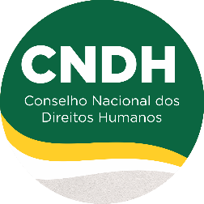

**CONSELHO NACIONAL DOS DIREITOS HUMANOS**

SCS - B - Quadra 09 - Lote C - Edifício Parque Cidade Corporate, Torre A

Brasília, DF. CEP 70308-200. - https://www.gov.br/participamaisbrasil/cndh

**RELATÓRIO DA MISSÃO DO CNDH A SÃO PAULO (SP) SOBRE VIOLAÇÕES DE DIREITOS HUMANOS CONTRA A POPULAÇÃO EM SITUAÇÃO DE RUA**

Brasília, novembro de 2023.

2023 Conselho Nacional dos Direitos Humanos (CNDH). Esta obra é disponibilizada nos termos da Licença Creative Commons – Atribuição – Não Comercial – Compartilhamento pela mesma licença 4.0 Internacional. É permitida a reprodução parcial ou total desta obra, desde que citada a fonte.

Elaboração, distribuição e informações:

Conselho Nacional dos Direitos Humanos

SCS-B, Quadra 09, Lote C - Ed. Parque Cidade Corporate - Torre A, 9º Andar. CEP: 70.308-200 - Brasília/DF.

Site[:](http://www.mdh.gov.br/informacao-ao-cidadao/participacao-social/conselho-nacional-de-direitos-humanos-cndh) [http://www.mdh.gov.br/informacao-ao-cidadao/participacao-social/conselho-nacional-](http://www.mdh.gov.br/informacao-ao-cidadao/participacao-social/conselho-nacional-de-direitos-humanos-cndh) [de-direitos-humanos-cndh](http://www.mdh.gov.br/informacao-ao-cidadao/participacao-social/conselho-nacional-de-direitos-humanos-cndh)

E-mail: [cndh@mdh.gov.br](mailto:cndh@mdh.gov.br)

**Conselho Nacional dos Direitos Humanos**

**Presidência**

**André Carneiro Leão** – Defensoria Pública da União

**Vice-Presidência**

**Marina Ramos Dermmam** - Instituto Cultivar

**Mesa Diretora**

**André Carneiro Leão** – Defensoria Pública da União

**Edna Cristina Jatobá de Barros** – Plataforma de Direitos Humanos Econômicos, Sociais, Culturais e Ambientais - DHESCA Brasil

**Leonardo Penaﬁel Pinho** – Ministério dos Direitos Humanos e da Cidadania

**Marina Ramos Dermmam** - Instituto Cultivar

**Tamires Gomes Sampaio** – Ministério da Justiça e Segurança Pública

**Virgínia Dirami Berriel** – Central Única dos Trabalhadores – CUT

**Integrantes da Missão**

**Andrea Matos** – CUT-RJ

**Darcy da Silva Costa** – Movimento Nacional de População de Rua – MNPR

**Mauricio Vieira Gomes da Silva** – Assessoria Técnica CNDH

**Virgínia Dirami Berriel** – Central Única dos Trabalhadores – CUT

**Conselheiras e Conselheiros do Biênio 2022-2024**

**Poder Público**

**Silvio Luiz de Almeida**

Ministério dos Direitos Humanos e Cidadania

**Antônio Augusto Brandão de Aras**

Ministério Público Federal

**Richard Pae Kim**

Conselho Nacional de Justiça

**Carlos Eduardo da Cunha Oliveira**

Ministério das Relações Exteriores

**Jonata Carvalho Galvão da Silva**

Ministério da Justiça e Segurança Pública

**Henrique Oliveira Santos**

Departamento de Polícia Federal

**Daniel de Macedo Alves Pereira**

Defensoria Pública da União

**Organizações da Sociedade Civil**

**Luisa de Marillac Xavier dos Passos**

Conselho Nacional dos Procuradores Gerais dos Estados e da União

**Hélio das Chagas Leitão Neto**

Conselho Federal da Ordem de Advogados do Brasil

**Sandra Maria da Silva Andrade**

Coordenação Nacional de Articulação das Comunidades Negras Rurais Quilombolas - CONAQ

**Ana Paula Guljor**

Associação Brasileira de Saúde Mental - Abrasme

**Edna Cristina Jatobá de Barros**

Plataforma de Direitos Humanos Econômicos, Sociais, Culturais e Ambientais - DHESCA Brasil

**Virgínia Dirami Berriel**

Central Única dos Trabalhadores – CUT

**Marina Ramos Dermmam**

Instituto Nacional Para o Desenvolvimento Social e Cultural do Campo – Instituto Cultivar

**Wenderson Gasparotto**

Central de Cooperativas e Empreendimentos Solidários do Brasil – Unisol Brasil

**Admirson Medeiros Ferro Júnior**

Fórum Nacional pela Democratização da Comunicação - FNDC

**Darcy da Silva Costa**

Movimento Nacional de População de Rua – MNPR

**Alberto Terena**

Articulação dos Povos Indígenas do Brasil – APIB

**Secretaria Executiva**

Arine Caçador Martins – Coordenadora Geral

Marcela Alcantara Noman – Coordenadora de Apoio

**Assessoria de Comunicação**

Lara Nasi

**Assessoria Administrativa**

Amanda Neves Viana

Claudia de Almeida Soares

Gabriela Gomes Rabelo Borges De Freitas

Jhon Clayton Avelino de Souza

Leonardo Henrique Caldeira da Silva

**Assessoria Técnica**

Luís Bernardo Delgado Bieber

Luís Fernando Novoa Garzon

Marcelo de Almeida Mayernyik

Marcus Vinicius Rossi da Rocha

Mauricio Vieira Gomes da Silva

Paula Nepomuceno Campos

Sumário

1. INTRODUÇÃO 8

2. CONTEXTO: SOBRE A POPULAÇÃO EM SITUAÇÃO DE RUA 8

3. ANTECEDENTES 9

4. MISSÃO DO CNDH AO MUNICÍPIO DE SÃO PAULO - SP 9

5. RELATÓRIOS DAS VISITAS E REUNIÕES 10

29/08/2023 – Cracolândia 10

29/08/2023 – Reunião Pe. Julio Lancelotti 12

29/08/2023 – Reunião Secretaria Municipal de Direitos Humanos 13

30/08/2023 – Reunião Subprefeito da Sé 14

31/08/2023 – Reunião Dra. Fernanda Balera (DPESP) 15

6. AUDIÊNCIA PÚBLICA NO CISARTE 15

7. CONCLUSÕES E RECOMENDAÇÕES 16

# INTRODUÇÃO

O Conselho Nacional de Direitos Humanos, no exercício de suas competências, realizou missão *in loco* na cidade de São Paulo, no final de agosto de 2023. Conforme diversas denúncias, objetivou-se verificar a situação concreta das pessoas em situação de rua na capital paulista, especialmente na região conhecida como “Cracolândia”, próxima a estação da Luz.

Passa-se a relatar os principais fatos verificados na Missão para, ao final, exarar as recomendações e resoluções constantes ao final desse documento.

# CONTEXTO: SOBRE A POPULAÇÃO EM SITUAÇÃO DE RUA

Segundo o documento “POPULAÇÃO EM SITUAÇÃO DE RUA – Diagnóstico com base nos dados e informações disponíveis em registros administrativos e sistemas do Governo Federal”, a população em situação de rua é definida como “um grupo populacional heterogêneo que possui em comum a pobreza extrema, os vínculos familiares interrompidos ou fragilizados e a inexistência de moradia convencional regular, e que utiliza os logradouros públicos e as áreas degradadas como espaço de moradia e de sustento, de forma temporária ou permanente, bem como as unidades de acolhimento para pernoite temporário ou como moradia provisória”[1].

Ainda, no mesmo texto, prossegue dizendo que “em 2022, havia 236.400 pessoas em situação de rua inscritas no Cadastro Único para Programas Sociais (Cadastro Único), ou seja, 1 em cada 1.000 pessoas no Brasil estava vivendo em situação de rua. Quanto à distribuição no território, 3.354 dos municípios brasileiros tinham pelo menos uma pessoa em situação de rua cadastrada em dezembro 2022, o que corresponde a 64% do total de municípios do país. 62% da PSR cadastrada do país está na Região Sudeste. Entre os estados, São Paulo concentra a maior população, com 95.195 pessoas (40% do total), sendo a maior parte na capital (53.853)”[2].

Em relação às violações de direitos humanos, esse estudo revela que homens negros e jovens correspondem às principais vítimas desse tipo de violência. Pessoas pardas (55%) e pretas (14%) somam 69% das vítimas e a faixa etária mais atingida é de 20 a 29 anos (26%), seguida dos 30 a 39 anos (25%). Quanto ao tipo de violência, 88% das notificações, de 2022, envolviam violência física, sendo a violência psicológica a segunda mais frequente (14%)[3].

# ANTECEDENTES

Ainda a fim de melhor desenhar o contexto da situação verificada pela Missão, se faz oportuno mencionar brevemente a situação de órgãos de governo e organizações da sociedade civil ao longo dos anos.

Após grande repercussão midiática da atuação das forças de segurança de São Paulo na região da “Cracolândia”, no centro de São Paulo, especialmente no tocante a retirada de pertences dessas pessoas, vereadores do PT protocolaram pedido de CPI na Câmara Municipal de São Paulo para investigar a remoção de barracas na capital paulista, porém, até o presente momento, tal Comissão sequer teve sua aprovação para inicio dos trabalhos.

Em relação a assistência dessa população em São Paulo, o município alega, em sua página oficial (https://prefeitura.sp.gov.br/poprua/), dispôr de serviços como Centros de Acolhida, Vilas Reencontro, Núcleos de Convivência, Rede Cozinha Cidadã, Rede Bom Prato, Consultório na Rua, Unidades Odontológicas Móveis, entre outros serviços.

# MISSÃO DO CNDH AO MUNICÍPIO DE SÃO PAULO - SP

Diante das reiteradas denúncias referentes a população em situação de rua no município de São Paulo, foi exarada pela Comissão Permanente da População em Situação de Rua, em sua XXª Reunião, que, entre outras incidências, determinava a realização de missão *in loco*, entre os dias 27 de agosto a 01 de setembro de 2023, afim de apurar as irregularidades denunciadas. Por meio desse documento, ficaram designados como integrantes da Missão:

* Darcy da Silva Costa (Movimento Nacional de População de Rua)
* Virgínia Dirami Berriel (Central Única dos Trabalhadores)
* Mauricio Vieira Gomes da Silva (Assessoria Técnica do CNDH)

Além dos designados e designadas, a missão contou com inestimável apoio do Centro de Integração Social pela Arte, Trabalho e Educação (CISARTE), ao CIAMP-Rua de São Paulo, além de várias pessoas e entidades que contribuíram com relatos, depoimentos, documentos e espaços. Os integrantes da Missão também ressaltam a prestatividade das autoridades locais que os receberam com presteza, assim como a Secretaria Executiva do CNDH que prestou todo o apoio necessário para a realização da Missão, mesmo havendo pouco tempo hábil.

# RELATÓRIOS DAS VISITAS E REUNIÕES

## 29/08/2023 – Cracolândia

A missão chegou ao território conhecido como “Cracolândia”, no centro de São Paulo, na rua dos Gusmões, entre as ruas dos Protestantes e rua do Triunfo. A missão foi recepcionada no Teatro de Contâiner Mungunzá, aonde a pessoa que nos recepcionou disse ver e vivenciar diariamente as situações de violência às quais a população que permanece naquele local são expostas. Disse haver ações da Guarda Civil Municipal, em conjunto com a zeladoria da Subprefeitura da Sé, com o objetivo de remoção forçada dessas pessoas do local, sob pretexto de realizar a limpeza do local. Disse ainda que o sistema de saúde voltado as pessoas em situação de dependência química é focado exclusivamente na internação e na abstinência, e que não existem políticas voltadas a redução de danos. Continuou dizendo que existem perseguições na região por proprietários de imóveis, por conta de disputas imobiliárias. Em relação a repressão, relatou que ela aumenta durante a noite, em que utilizam de bombas de gás, spray de pimenta e armamento “não-letal”. Após, a missão, a convite de uma das pessoas que estavam no local, que se identificou como “JP”, fomos até o lado de fora do espaço do Teatro de Contâiner Mungunzá, na rua Gusmões, esquina com a rua dos Protestantes. Ele revelou existir uma hierarquia informal na Cracolândia, e que iria pedir autorização pro “gerente” para que fotografássemos e registrássemos o momento. Após o “gerente” autorizar os nossos registros, prosseguíssemos a conversa, ao que ele disse viver na Cracolândia há mais de 10 anos, e que, antigamente, era mais organizado, com atividades artísticas e culturais. Cabe destacar que, desde antes da chegada da missão, a Guarda Civil Municipal já estava com forte aparato de repressão mobilizado no local. O JP prosseguiu mostrando os guardas da GCM e relatando a violência perpretada pelos guardas, como espancamentos diários, bombas de gás, e uso de munição “não letal”, além do recolhimento dos pertences das pessoas ali presentes. Ao conversar com outras pessoas no local, uma dessas pessoas relatou que o uso da droga é a forma que as pessoas encontram de escapar da fome e das tentativas de abuso, pois a droga faz com que eles não sintam fome nem sono. Disse ainda que a fonte da violência é a GCM, e que entre eles não há grandes problemas, e que eles mesmo resolvem essas questões entre eles. Relatou que, às sextas-feiras, recebem a visita da ONG “É de Lei”, que é focada na política de redução de danos. Continuou dizendo que a GCM dispara contra as pessoas à queima-roupa, causando graves ferimentos, e que impede as pessoas de terem acesso a água e a banheiros. Destacou que a solução seria o fim da violência por parte das forças de segurança, e a implantação de casas de convivência, sem a presença das forças policiais e que oferecesse as pessoas um local para descanso, alimentação, higiene pessoal e na tolerância ao uso de drogas, com supervisão de equipe de saúde, na lógica da contenção de danos. Ainda sobre a Guarda Civil Municipal, disse que ela é mais violenta que a Polícia Militar, que existem várias pessoas com sequelas das bombas e tiros disparados pela GCM, e que a GCM “planta” flagrante de tráfico nos usuários. Já em relação ao sistema de saúde, relatou que os únicos que adentram no território do “fluxo” (nome dados pelas pessoas da região ao local aonde os dependentes se reúnem) são os Serviços de Cuidados Prolongados (SCP) e o Centro de Atenção Psicossocial (CAPS), ambos atuando na lógica da internação, ainda que compulsória, inclusive com sedação da pessoa para remoção, e na abstinência, como tratamento da dependência. Relatou ainda que o extinto programa “De Braços Abertos” era melhor. Finalizou dizendo que o ideal era que fosse regularizado um local para o fornecimento de alimentação para a população, evitando o fluxo das pessoas pela região. Nesse momento, alguns membros da Guarda Civil Municipal abordaram os integrantes da missão com armamento apontado para as pessoas, questionando sobre o porquê de estarmos lá e o que estávamos fotografando, além de exigir o apagamento das fotos já tiradas. A ameaça e a truculência só cessou quando a Conselheira Virgínia se identificou como representante do Conselho Nacional dos Direitos Humanos e que ele, como servidor público, poderia sim, ser fotografado e filmado, o que fez com que tanto a Guarda Civil Municipal quanto a zeladoria da Prefeitura, que estavam com todo um aparato montado para reprimir aquelas pessoas do local, recuasse. JP nos disse, após essa ocorrência, que a GCM voltaria no dia seguinte, com a repressão redobrada (o que acabou se revelando verdadeiro). Após, a missão conversou com uma representante do grupo “Redenção na Rua”, que prestava assistência médica as pessoas do local. Ela relatou que o trabalho deles era oferecer algum cuidado paliativo local, e quando necessário, encaminhar a pessoa para o CAPS Redenção.

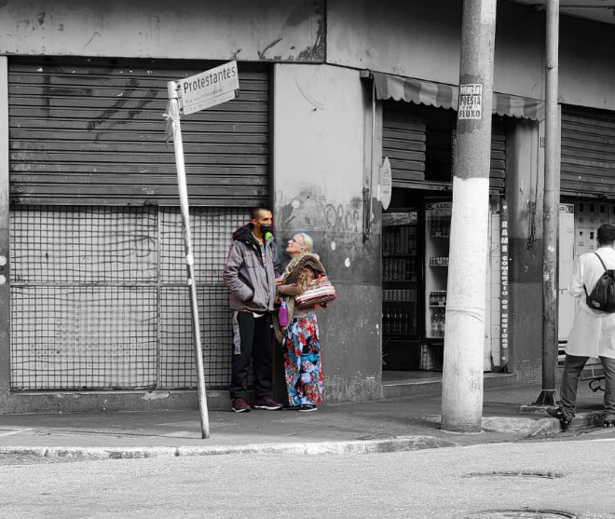

Mãe encontrando o filho na Cracolândia – Foto: Virgínia Berriel

## 29/08/2023 – Reunião Pe. Julio Lancelotti

Ao chegarmos, nos deparamos com o Padre Julio Lancelotti fazendo a distribuição de roupas a várias pessoas em situação de rua, que diariamente se dirigem a Paróquia São Miguel Arcanjo, aonde o Padre realiza seu trabalho. Ao finalizar a distribuição, o Padre se reuniu com a missão. Disse que aguarda da Secretaria Municipal de Direitos Humanos o plano de políticas públicas para a população de rua, além da aprovação do mesmo pela Secretaria de Serviço Social. Questionou a elaboração do plano, que em nenhum momento incluiu as pessoas em situação de rua no debate. Citou a existência de dois projetos de Lei voltados a população de rua, um da Érica Hilton, tratando da inserção da população de rua no mercado de trabalho, e outro do Randolfe Rodrigues, tratando da criminalização da aporofobia. Outra questão trazida pelo Padre é o alcançe do prgrama Reencontro, da prefeitura de São Paulo, que só atende aquelas pessoas que estão em situação de rua há menos de dois anos. Finalizou solicitando que cobrássemos da secretária de Direitos Humanos do município sobre o investimento dos recursos destinados a compra de roupas para a população em situação de rua do município.

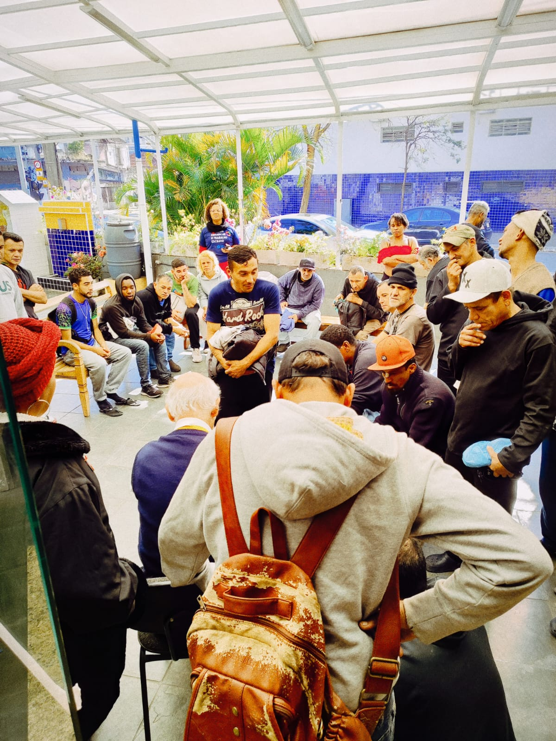  
Distribuição de roupas pelo Pe. Julio Lancelotti na Paróquia São Miguel Arcanjo

## 29/08/2023 – Reunião Secretaria Municipal de Direitos Humanos

Em reunião com a secretária Municipal de Direitos Humanos do município de São Paulo, Sra. Soninha Francine, a missão levou as diversas queixas recebidas durante a realização da missão até aquele momento. Ouvimos da secretaria que o município de São Paulo tem a maior população em situação de rua do país, sendo maior que a população da maioria dos municípios do Brasil, e que os recursos eram poucos em face do elevado número de pessoas em situação de rua. Questionamos se o município que é, sozinho, responsável pela terceira maior arrecadação do País, ficando atrás apenas da União e do estado de São Paulo, não teria recursos para serem destinados as políticas voltadas a população em situação de rua, ao que a secretária relatou que tem dificuldade no governo em se eleger prioridades na aplicação dos recursos destinados as políticas públicas. Disse ainda que está em fase de planejamento a criação do CECCO (Centro de Convivência e Cooperativa da População de Rua), com atendomento médico, terapeutas ocupacionais, psicólogos, etc., além de um espaço seguro de uso. Também relatou a criação das “Estações Cidadania”, com espaços para banho, lavanderia, e outros serviços destinados a população em situação de rua. Finalizou dizendo que hoje existe uma demanda maior por internação do que a oferta de vagas pela prefeitura.

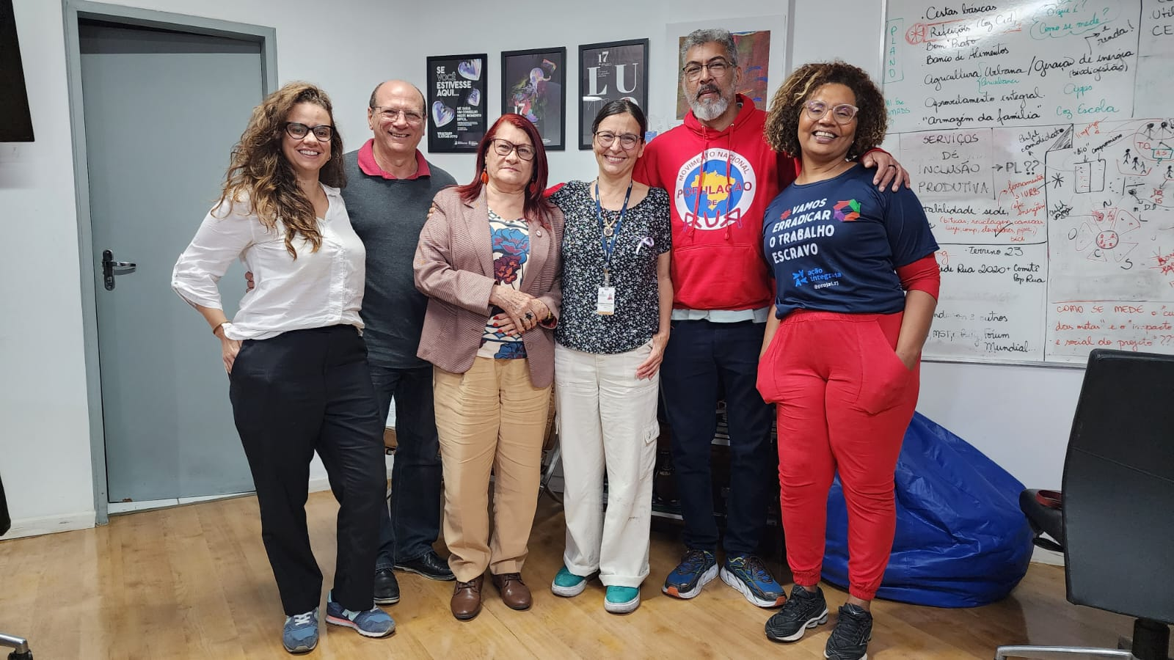

Secretária de Direitos Humanos do município de São Paulo – Soninha Francine, recebe a missão do CNDH em seu gabinete

## 30/08/2023 – Reunião Subprefeito da Sé

Em reunião com o Sr. Alvaro Batista Camilo, subprefeito da subprefeitura da Sé. Iniciamos a reunião relatando a experiência que tivemos na cracolândia, em relação a truculência da GCM, ao que ele nos informou que a subprefeitura está sempre aberta ao recebimento das denúncias. Destacou a publicação do Decreto 5946/05, que determina a comunicação prévia das ações da zeladoria a população em situação de rua. Informou que, antes de cada ação, as pessoas tem a oportunidade de retirar seus pertences, e aqueles que porventura se recusarem tem seus pertences lacrados e enviados ao depósito da prefeitura, onde ficam a disposição para serem recuperados. Continuou dizendo que existem hoje 24 mil vagas de hotel social, com oferta de quatro refeições diárias. Falou ainda do programa POT (Programa Operação Trabalho), que oferece vagas de trabalho para pessoas em adição. Encerrou a reunião dizendo que existem profissionais de serviço social presentes durante as ações de zeladoria, e que existe um descompasso entre as ações da GCM e da zeladoria, ao que a população acaba vendo como uma única ação.

## 31/08/2023 – Reunião Dra. Fernanda Balera (DPESP)

A missão foi recebida na Defensoria Pública do estado de São Paulo (DPESP) pela Dra. Fernanda Penteado Balera, Coordenadora Auxiliar do Núcleo Especializado de Cidadania e Dieitos Humanos, que apresentou a missão o relatório denominado “Operação Cachimbo – Relatório das Detenções em Massa Realizadas na Cracolândia”. Explicou que tal relatório teve por objetivo a análise de dados de detenções realizadas pela polícia civil do Estado de São Paulo no âmbito da “Operação Caronte”. Assim, foram realizadas operações ostensivas na região estigmatizada como a Cracolândia, com o objetivo declarado de “combater o tráfico de drogas”. As sucessivas operações policiais na região acabaram por ocasionar a mudança do ponto de concentração de pessoas das Ruas Helvétia e Dino Bueno para a Praça Princesa Isabel, localizada a cerca de 200 metros do local, em março de 2022. Menos de dois meses depois, em maio de 2022, ocorre um dos momentos mais emblemáticos dessa Operação, quando um efetivo de mais de 600 policiais civis e militares cerca a Praça Princesa Isabel para “desocupá-la”. Na prática, como ocorreu em outras tantas intervenções repressivas na cena aberta de uso, a operação resultou na dispersão de usuários de substâncias psicoativas pelo centro de São Paulo e na consequente reocupação deles em ruas e calçadas em concentrações menores e itinerantes das regiões da Luz, Santa Cecília, República e Campos Elíseos. Ela finalizou destacando a necessidade da criação de um formulário para diagnóstico da população de rua de São Paulo, afim de se saber exatamente o quantitativo e as necessidades dessa população, tendo em vista seu tamaho e heterogeneidade.

# AUDIÊNCIA PÚBLICA NO CISARTE

Como uma das atividades propostas pela missão, foi realizada, no dia 01/09/2023, audiência pública no Centro de Integração Social pela Arte, Trabalho e Educação (CISARTE), localizado no Viaduto Pedroso, bairro do Bela Vista, na capital paulista. Tal audiência contou com a presença do Presidente do Conselho Nacional dos Direitos Humanos, Sr. André Carneiro Leão, dos integrantes da missão e de pessoas em situação de rua assistidas pelo CISARTE. Dentre as principais queixas e reivindicações dos presentes, destacamos a total ausência de verbas públicas para a manutenção do CISARTE, especialmente para alimentação; o cancelamento dos cartões do programa de alimentação do estado;o aumento de prédios destinados ao aluguel social, a retirada da assistência daqueles que começam a se estruturar, dificultando a consolidação dessa pessoa como cidadão, entre outras. Foi relatado ainda que as pessoas tem que andar com roupas sujas na mochila para conseguirem assistência, pois a assistência é negada se estiverem com roupas limpas. Também foi relatado da heterogeneidade dos perfis das pessoas em situação de rua migrantes e dos nacionais, e das dificuldades que isso traz, como a barreira linguística, a xenofobia e o racismo. Ainda foi dito que os Centros de Acolhida se encontram em estado de abandono, sem estrutura adequada e com funcionários despreparados para lidar com as pessoas em situação de rua, com dificuldades até para tomar um banho. Um relato trazido por uma pessoa em situação de rua PCD é o despreparo do aparelho estatal em lidar com pessoas com deficiência, sofrendo capacitismo por parte dos servidores públicos. Disse ainda que falta por parte do estado apoio para a saúde mental, com dificuldade ou mesmo ausência de profissionais como psiquiatras e psicólogos, além da extrema dificuldade de acesso a diagnósticos e laudos. Ainda diz que o acesso a outros profissionais de saúde, como fonoaudiólogos, terapeutas ocupacionais e afins, é praticamente inexistente, o que acaba agravando outras eventuais comorbidades.

# CONCLUSÕES E RECOMENDAÇÕES

Em maior ou menor grau, os fatos apurados pela missão indicam e sugerem que a situação das pessoas em situação de rua no município de São Paulo é negligenciada pelas autoridades públicas e entes governamentais. A despeito da atuação de vários projetos sociais e da Defensoria Pública Estadual na defesa e na assistência dessa população, faltam políticas mais incisivas no sentido de dar a essas pessoas um mínimo de dignidade. Falta articulação entre os entes públicos, e mais ainda, alocação de recursos financeiros e humanos para levar a essas pessoas condições mínimas de dignidade humana. Nesse sentido, visando a preservação de direitos humanos e a garantia do direito básico a dignidade da pessoa humana , recomenda-se:

1. **AO GOVERNADOR DO ESTADO DE SÃO PAULO, À PREFEITURA DO MUNICÌPIO DE SÃO PAULO E À SECRETARIA DE DIREITOS HUMANOS DO MUNICÍPIO DE SÃO PAULO**

Que se estabeleça uma efetiva política de acolhimento, socialização e inclusão das pessoas em situação de rua, tendo especial atenção ao seu estado de extrema vulnerabilidade, oferecendo assistência social, emprego, acesso aos serviços de saúde e a criação de espaços de convivência e de socialização;

Que se abstenha de desocupar o espaço aonde hoje funciona o CISARTE, além de promover a efetiva outorga do espaço para o funcionamento do projeto, sem riscos de interrupção dos atendimentos e acolhimentos;

Que orientem seus servidores, funcionários, terceirizados e colaboradores eventuais para o tratamento digno e adequado as pessoas em situação de rua, sem discriminação de nenhuma natureza, inclusive em relação ao vestuário;

1. **AO CONGRESSO NACIONAL**

A elaboração de leis que visem descriminalizar o uso de substâncias entorpecentes de quaisquer natureza;

A elaboração de leis que permitam a criação e manutenção de “espaços de uso”, com suporte médico e psicológico aos usuários, trocando a política de internação e abstinência pela política de contenção de danos e de abandono gradual do uso da droga;

1. **A GUARDA CIVIL MUNICIPAL DE SÃO PAULO**

Que atue em conformidade com os Direitos Humanos, se abstendo do uso da força, exceto em situações claramente justificadas, e se limitando ao seu papel constitucional de guarda patrimonial, sem usurpar competências inerentes as polícias militar e civil;

1. **A SECRETARIA MUNICIPAL DE SAÚDE DE SÃO PAULO E A SECRETARIA ESTADUAL DE SAÚDE DE SÃO PAULO**

Que adote políticas de assistência à saúde voltadas para as especificidades da população em situação de rua, com atendimento médico, odontológico, psicológico, fisioterapêutico, terapia ocupacional e fonoaudiológico;

Que facilite o acesso a população em situação de rua PCD atendimento de saúde adequado as suas demandas individuais, e facilite o acesso a laudos e diagnósticos.

1. MINISTÉRIO DOS DIREITOS HUMANOS E CIDADANIA. “POPULAÇÃO EM SITUAÇÃO DE RUA – Diagnóstico com base nos dados e informações disponíveis em registros administrativos e sistemas do Governo Federal”. Disponível em: https://www.gov.br/mdh/pt-br/navegue-por-temas/populacao-em-situacao-de-rua/publicacoes/relat_pop_rua_digital.pdf. Acesso em: 29 de nov. 2023.
2. IDEM
3. IDEM